Praha, 29. září 2011
Závěrečná tisková zpráva
22. ročníku veletrhu nízkoenergetického stavění FOR ARCH 2011 – nejnavštěvovanějšího stavebního veletrhu v ČR

Statistika roku 2011:
Počet vystavovatelů: 769
Počet zastoupených států: 15
Čistá výstavní plocha (v m²): 17.076
Návštěvnost veletrhu: 78.645

FOR ARCH 2011
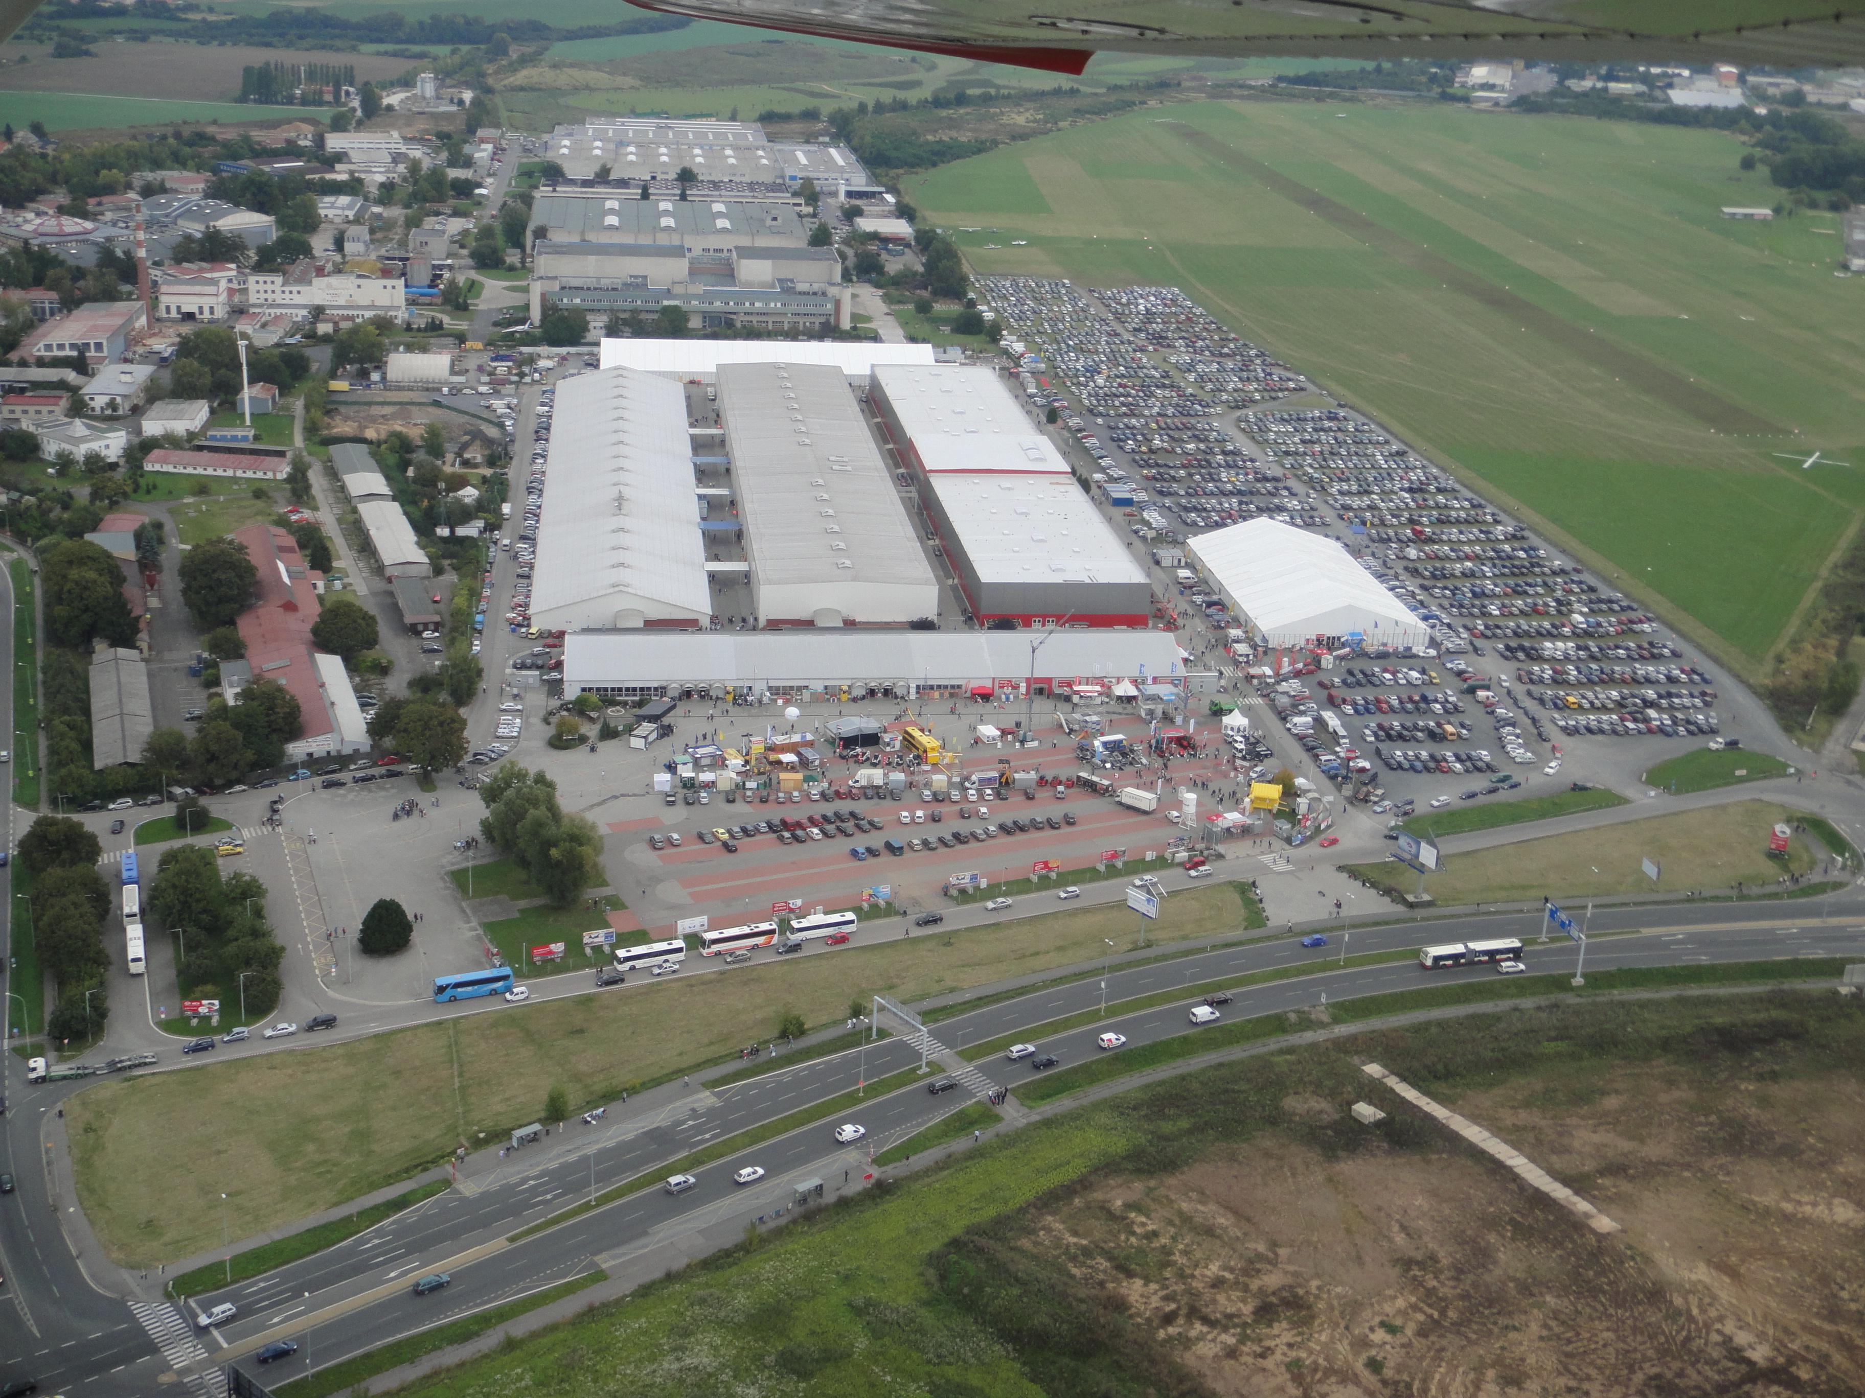
Hlavní téma, které provázelo celý veletrh, vzešlo z diskuze při uzavření dohody Evropského parlamentu a Rady pro energetickou náročnost budov a podepsané Směrnice o energetické náročnosti budov. Směrnice má za úkol dosažení stavu, aby do roku 2020 byly realizovány pouze budovy, jejichž potřeba energie se blíží nule. Stejně jako toto moderní téma,
se snaží veletrh svým profilem
co nejvíce přiblížit novým trendům a situacím. Důraz kladený na úsporu energií ve stavebnictví bude hrát
v následujících několika letech důležitou roli. Již 22. ročník mezinárodního veletrhu nízkoenergetického stavění FOR ARCH nabídl jedinečnou možnost prezentovat novinky
a trendy tohoto progresivního oboru stavebnictví.

Letošního veletrhu se zúčastnilo 769 vystavovatelů z 15 států na čisté výstavní ploše
17.076 m². Veletrh navštívilo necelých 80.000 návštěvníků. „Jsme rádi, že se prezentovalo tolik společností. Navíc většina z nich představila opravdu produkty a činnost k hlavnímu tématu veletrhu.“ dodává hlavní manažer Martin František Přívětivý a pokračuje:
“Za velký úspěch považujeme také zpětnou vazbu od vystavovatelů a návštěvníků veletrhu, kteří si zaměření celého projektu velmi pochvalovali. I pro další pokračování FOR ARCHu bude hlavní téma nízkoenergetické stavění.“

Letošní ročník je za námi, a jaký bude ten další? „Při dalším ročníku jistě přivítáme vystavovatele i návštěvníky v nových výstavních halách, které byly prozatím pouze k nahlédnutí. Nové výstavní prostory budou pro firmy poskytovat vynikající zázemí a rozšířené možnosti prezentace. Navíc dochází k odtržení veletrhu FOR WOOD do samostatného termínu a současně ke spojení s veletrhem Střechy Praha. Vzniká tak souběh tradičních odborných veletrhů se zaměřením na využití dřeva ve stavebnictví od konstrukce
až po střechu, který proběhne v termínu od 8. do 11. února 2012 v PVA EXPO PRAHA
v Letňanech. Věřím, že i tato novinka bude dalším oživením ve světě výstavnictví. Dovoluji
si Vás tímto tedy pozvat, jak na nový koncept veletrhu FOR WOOD, tak i na 23. ročník mezinárodního veletrhu nízkoenergetického stavění FOR ARCH 2012,“ uzavírá Přívětivý.

Zaměřením veletrhu FOR ARCH 2011 byl profilován i odborný doprovodný program.
Odborná i široká veřejnost mohla navštívit speciální přednáškový blok Centra pasivního domu s názvy „Pasivní domy – proč a jak“ a „Jak se žije v pasivním domě“.
První den veletrhu se představili také zástupci Státního fondu rozvoje bydlení (SFRB)
a Ministerstva pro místní rozvoj s pilotním programem na podporu výstavby nájemních bytů dle nedávno schválené Koncepce bydlení ČR do 2020. „Pilotní program bude spuštěn již tento rok a Fond má na jeho realizaci připraveno prvních 120 milionů korun“, uvedl JUDr. Jan Wagner, náměstek ředitele SFRB.
Veletrh také myslel na odstraňování bariér a překážek mezi lidmi a tak společnost ABF, a.s.
a ČKAIT připravili odborný workshop s názvem: Bezbariérové užívání staveb ve vztahu
k právním předpisům a technickým normám.
Další zajímavou konferencí byl projekt s názvem Dřevěné stavění. Zabývala se, ostatně jako celý veletrh, zejména efektivním stavěním, snižováním ekologického zatížení budov atd. Označení „nízkoenergetický“ nebo „pasivní dům“ je dnes prakticky synonymem pro moderní bydlení. Za posledních deset let se toto téma posunulo z kruhů vášnivých teoretiků do reálné podoby, kterou respektují odborníci i legislativa. Naše republika se již může pochlubit celou řadou zajímavých projektů. Firmy, které byly před několika lety pionýry v této oblasti výstavby, jsou dnes vyspělé společnosti s jasnými cíli a zaručenou kvalitou.
Soutěžní přehlídka řemesel SUSO, která letos slaví malé jubileum - již 15 let trvání -
měla letos opět své finále v rámci veletrhu FOR ARCH. Finálový den moderoval patron této soutěže – Jan Antonín Duchoslav. Tato soutěž slouží k popularizaci a medializaci stavebních oborů, ke zvýšení zájmu veřejnosti i budoucích studentů o stavební učební obory, na straně druhé se snaží zainteresovat podnikatelskou sféru a společně se školami vybudovat po celé ČR základnu kvalifikovaných řemeslníků. Generálním partnerem je společnost Wienerberger, cihlářský průmysl, a.s. Generální partner oboru Obkladač: SIKO KOUPELNY, a.s., hlavní partneři: Xella CZ, s.r.o., Schiedel, a.s., LB Cemix, s.r.o, KB Blok systém, s.r.o. a Würth spol. s r.o. Partnery celé akce jsou: STANLEY, DeWALT, D. Z. P. Praha, s.r.o.

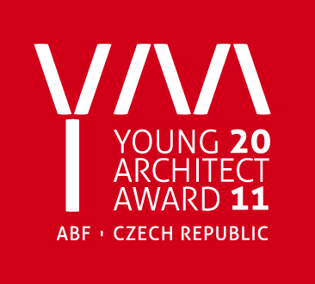
22. září proběhlo na galavečeru veletrhu FOR ARCH 2011 vyhlášení výsledků soutěže architektů ve věku do 33 let - Young Architect Award 2011. Celkem se do soutěže přihlásilo 128 projektů, z nichž bylo do finále nominováno 27 prací. „Hodnocení bylo náročné, museli jsme se s každým projektem podrobně seznámit a zvážit přínos jeho řešení. Kromě nápadu jsme hodnotili také kvalitu
a kreativitu zpracování návrhu,“ vysvětluje předseda odborné poroty

Jan Jehlík, který přednáší na Fakultě architektury ČVUT v Praze. „Přestože se jedná o práce architektů, kteří stojí teprve na začátku kariéry a mají za sebou zatím minimální zkušenosti, potěšilo nás, nakolik profesionální jejich práce byly a kolik neokoukané originality přináší. Myslím, že o řadě z těchto architektů ještě v budoucnu uslyšíme.“ pochvaluje výsledek soutěže Jehlík.

Velmi zajímavým programem se prezentovalo sdružení Svazu podnikatelů ve stavebnictví v ČR. Odborná konference Doprava v Praze v rámci doprovodného programu veletrhu FOR ARCH 2011, se uskutečnila pod osobní záštitou 1. náměstka primátora Ing. Karla Březiny. Organizátorem konference byla SPS a SD ve spolupráci s ABF. K diskuzi byla tato témata: Zásadní výzvy a současnost pražské dopravy, Dopravní infrastruktura v Praze a územní plán, Pražská doprava dnes a zítra. „S rozvojem společnosti vždy docházelo k nárůstu dopravy,
k překonávání větších vzdáleností v kratších časech. Moderní doprava založená na velmi vysoké mobilitě, je úzce spojená s dnešní společností a nelze si představit jedno bez druhého. Celá ekonomika je závislá na stálém pohybu osob i zboží, často na velké vzdálenosti. Stejně tak i města, která jsou centry ekonomiky, vzdělání a kultury, a tím nemyslím jenom Prahu, jsou závislá na trvalém pohybu zboží i osob. Stav společnosti a její vysoké nároky na množství a kvalitu zboží kladou velmi vysoké nároky na kvalitní dopravní systém,“ komentuje celou akci, Ing. Karel Březina, 1. náměstek primátora. Ten ve svém úvodním příspěvku naznačil hlavní problémy pražské dopravy.

V rámci soutěže GRAND PRIX 2011 o nejpřínosnější výrobek či technologii veletrhu FOR ARCH 2011 bylo letos přihlášeno 22 exponátů. Jedná se o tradiční soutěž o nejlepší výrobek, exponát či technologii veletrhu. Přihlášené exponáty musí mít unikátní a jedinečný přínos pro stavitelství. Jednotlivé exponáty se vyrovnají svými vlastnostmi a parametry světové úrovni.

Oceněnými byly tyto společnosti:
ASTING CZ PASIVNÍ DOMY s.r.o.
Stavební systém maXplus Aku
Pasivní a nízkoenergetické domy, poradenství pro pasivní domy zdarma, zateplení rodinných domů, stavební systém MEDMAX, MAXPLUS a MAXPLUS AKU. Prodej a montáž systému. Projekce a realizace individuální a katalogové projekty EUROLINE BOHEMIA.

GENETOP s.r.o.
Malá větrná elektrárna MVE SIMETI
Společnost se zabývá prodejem a projektováním produktů společnosti SIMETI s.r.o., která vyvíjí, vyrábí a dodává MVE SIMETI (malé větrné elektrárny). Tento produkt má obrovskou výhodu ve svých parametrech, na základě kterých je možno ho instalovat kdekoliv. MVE SIMETI dokončila vývoj v těchto výkonových řadách 5 kWp, 8 kWp, dokončuje se vývoj 2 kWP a 10 kWp. Tento typ produktu má na výstavě FOR ARCH světovou premiéru.

HELUZ cihlářský průmysl v.o.s.
Cihelné bloky HELUZ FAMILY 50 2in1
Komplexní cihelný systém pro hrubou stavbu, tzn. cihelné bloky pro obvodové, nosné, příčkové a akustické zdivo, keramické stropy a překlady, nosné roletové a žaluziové překlady, keramické stropní panely, cihelné komíny, obkladové cihelné pásky a nepálené cihly.

Timpex spol. s r.o.
Reg EQ - komplexní regulace teplovodního vytápění v rodinných domech
Výroba automatické regulace hoření pro krby, kamna a regulace vytápění pro RD. Výroba komponentů pro iKrb. Velkoobchod s kamnářským materiálem.

Wienerberger cihlařský průmysl, a. s.
POROTHERM 42,5 T Profi - cihla plněná minerální izolací
Kompletní cihlový systém POROTHERM; broušené cihly POROTHERM Profi; cihly plněné vatou POROTHERM T Profi; cihlové bloky pro vnější stěny, vnitřní nosné stěny a příčky včetně doplňkových formátů; akustické a superizolační cihly; POROTHERM DRYFIX.SYSTEM - technologie suchého zdění na PUR-pěnu; keramické překlady a stropy; mrazuvzdorná keramická dlažba a fasádní lícové zdivo TERCA Klinker; suché maltové
a omítkové směsi POROTHERM a TERCA Klinker pro cihelné a lícové zdivo.

Za nejlepší expozice v kategorii TOP EXPO 2011 byly vybrány tyto společnosti:

Kategorie do 40 m²
Haas-Fertigbau Chanovice s.r.o.
Výstavba certifikovaných dřevostaveb - rodinné a bytové domy v běžném, nízkoenergetickém i pasivním standardu v provedení od hrubé stavby až po stavbu na klíč.

Kategorie 40 – 100 m²
Technistone, a.s.
Výroba a prodej konglomerovaného kamene. Technistone, a.s. dodává svůj materiál do více než 60 zemí světa na všech 5 kontinentech. Konglomerovaný kámen tvoří z 90 % pečlivě vybrané přírodní suroviny, především křemen a žula. Technistone® je nabízen v téměř 50 různých barvách.

Kategorie nad 100 m²
KB-BLOK systém s.r.o.
Společnost KB-BLOK systém s.r.o. nabízí široký sortiment betonových stavebních prvků určených pro realizaci stěnových konstrukcí, opěrných zdí, komunikací a střech včetně zámkové dlažby. V nabídce firmy je dále výroba strojních forem pro vibrolisy včetně dodávky vybraného strojního zařízení pro výrobu betonových prvků. Držitel certifikátu ISO 9001, ISO 14001 a EPD

SOUBĚŽNĚ PROBÍHAJÍCÍ VELETRHY:

FOR THERM - Pokud potřebujete do Vašich domů, či ke stavbám kotle, krby, krbové vložky, kamna, techniku pro ohřev vody či obnovitelné a alternativní zdroje energie jistě jste navštívili veletrh FOR THERM. Zástupci z přihlášených firem: ABX, s.r.o., HAAS+SOHN Rukov, s.r.o., Jaroslav Cankař a syn ATMOS, ROMOTOP spol. s r.o., SEMACO s.r.o., STIEBEL ELTRON spol. s r.o., Stiebel Eltron, s.r.o., Systemair, s.r.o., Vaillant Group Czech s.r.o. Více se dozvíte na www.for-therm.cz .

FOR WOOD - Veletrh zaměřený zejména na využití dřeva ve stavebnictví od konstrukce
až po střechu. Své novinky Vám představí tyto firmy: ATRIUM, s.r.o., ELK a.s., HAAS FERTIGBAU CHANOVICE s.r.o., HARTL HAUS CZECH s.r.o., RD Rýmařov s.r.o. a mnohé další. Více na www.for-wood.cz.

FOR ELEKTRO - Je veletrh zaměřený zejména na elektroinstalace, které úzce souvisí
se stavbou, zařizováním a zprovozněním interiérů a exteriérů, v současné době i na hledání vhodných systémů vedoucích k úsporám energií. Zástupci tohoto veletrhu jsou: Estelar s.r.o., Pražská energetika, Schneider Electric, ABB s.r.o. Elektro-Praga, ELKO EP, s.r.o., ESTELAR s.r.o., K & V Elektro a.s. Více na www.for-elektro.cz.

SPORT TECH - Veletrh sportovních staveb, jejich technologií a vybavení. Zde se setkáte mimo jiné s těmito firmami: Bazény Desjoyaux, s.r.o., BERNDORF BÄDERBAU s.r.o., EKKL a.s., IVAR a.s., TENNIS Zlín, a.s. Podrobnosti na www.forarch.cz.

Rádi bychom poděkovali všem vystavovatelům, návštěvníkům, mediálním partnerům a všem spolupracujícím společnostem za účast, podporu a spolupráci v rámci 22. ročníku mezinárodního veletrhu nízkoenergetického stavění – FOR ARCH 2011. Doufáme, že pro Vás byl veletrh příjemnou a obchodně úspěšnou akcí. Těšíme se opět na setkání při veletrhu FOR ARCH 2012.

Tiskový kontakt:
Jiří Wagner ABF, a.s.
mediální poradce veletrhu FOR ARCH Mimoňská 645 GSM: 605 574 208
Praha 9 e-mail: marketing@forarch.cz
190 00 web: www.forarch.cz

Logo veletrhu zde: http://www.forarch.cz/2011/cz/download.asp
Fotografie z veletrhu zde: http://www.abf.cz/cz/tizp.asp

